Dvoučtvrťový takt

Dvoučtvrťový takt počítáme na DVĚ DOBY. První druhá, první druhá,…
Zkuste vytleskat tento řádek:
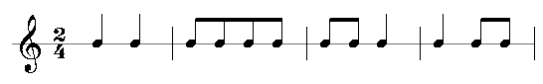
Doplňte taktové čáry v dvoučtvrťovém taktu, potom řádek vytleskejte:
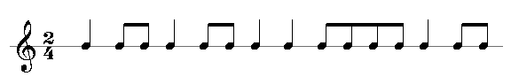
Zazpívejte si v duchu následující písničky. Které z nich mohou být v dvoučtvrťovém taktu?
- Maličká su
- Když jsem do Prahy pro hrách
- Prší, prší, jen se leje
- V zahradě na hrušce

Doplňte čtvrťové a osminové noty do jednotlivých taktů tak, aby byl řádek v dvoučtvrťovém taktu:
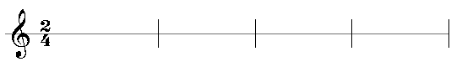
Poslechněte si ukázku č. 1 a určete, který z řádků hraje:

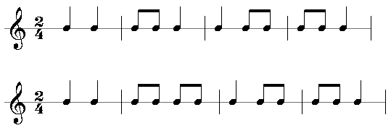
Poslechněte si ukázku č. 2 a zkuste dopsat rytmus na řádek:

Poslechněte si ukázku č. 3 a zkuste podle rytmu poznat, o kterou písničku se jedná:
- Já do lesa nepojedu
- Už je to uděláno, už je to hotovo
- Jede, jede poštovský panáček
- To je zlaté posvícení

Které z řádků jsou napsány dobře?
Nejprve doplňte, že se jedná o dvoučtvrťový takt. Pak označte správně zapsané rytmy, ve špatně zapsaných řádcích najděte chyby a opravte je:
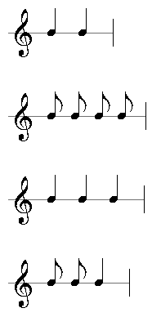

Řešení:
Nahrávka č. 1:
- správný zápis je v dolním řádku

Nahrávka č. 2:
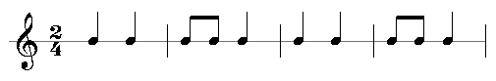
Nahrávka č. 3:
- jde o písničku Už je to uděláno, už je to hotovo

